|  |  |
| --- | --- |
| **ỦY BAN NHÂN DÂN TP THỦ ĐỨC**  **TRƯỜNG THCS NGUYỄN THỊ ĐỊNH**  *(Đề có 03 trang)*  ***ĐỀ 1*** | **ĐỀ KIỂM TRA CUỐI HỌC KỲ I**  **NĂM HỌC: 2022 – 2023**  **MÔN: TOÁN 6** (HÒA NHẬP)  **Thời gian làm bài: 90 phút**  *(không kể thời gian phát đề)* |

**Phần 1. Trắc nghiệm khách quan. *(3,0 điểm)***

**Hãy chọn đáp án đúng nhất trong các đáp án sau:**

**Câu 1.** Cho tập hợp A = {1; 3; 9; 0; 4; 2}, số phần tử trong tập hợp A là:

A. 1 B. 4 C. 6 D. 0

**Câu 2.** Trong các số sau, số nào là số nguyên tố?

A. 8 B. 5 C. 15 D. 33

**Câu 3.** Số đối của – 3 là:

A. 3 B. - 3 C. 0 D. 4

**Câu 4 .** Kết quả của phép tính (- 30) : 2 là:

A. 15 B. -15 C. -60 D. 60

**Câu 5**.Trong các hình sau, hình nào là tam giác đều?

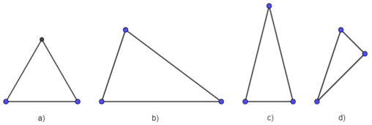

A. Hình a)                  B. Hình b)                 C. Hình c)           D. Hình d)

**Câu 6**.Trong hình chữ nhật, có:

1. Hai đường chéo vuông góc với nhau.
2. Hai đường chéo không bằng nhau.
3. Hai đường chéo song song với nhau.
4. Hai đường chéo bằng nhau và cắt nhau tại trung điểm của mỗi đường.

**Câu 7.** Danh sách học sinh nhóm 1 của lớp 6A.

|  |  |
| --- | --- |
| STT | Họ và tên |
| 1 | Nguyễn văn An |
| 2 | 20/10/2011 |
| 3 | Trương Thanh Bỉnh |
| 4 | Lê Ngọc Trang |

Bạn số mấy cung cấp thông tin không hợp lí?

A. 1. B. 2. C. 3. D. 4

**Câu 8.** Nhà bạn Mai mở tiệm kem, bạn ấy muốn tìm hiểu về các loại kem yêu thích của 30 khách hàng trong sáng chủ nhật và thu được kết quả như sau:

***Các loại kem được yêu thích***

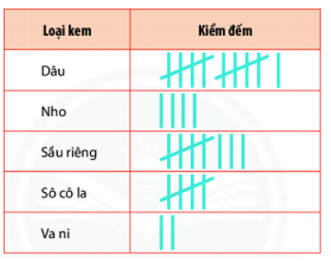

Từ bảng kiểm đếm của bạn Mai, em hãy cho biết Mai đang điều tra về vấn đề gì?

A. Người ăn kem nhiều nhất

B. Số loại kem của nhà Mai hiện có

C. Loại kem nhà Mai được khách hàng yêu thích

D. Loại kem bán được trong 30 ngày

**Câu 9.** Cho a = 32. 2 . 5 và b = 24. 3 . 7. Tìm ƯCLN của a và b.

A. ƯCLN(a, b) = 3 . 2     B. ƯCLN(a, b) = 32. 24

C. ƯCLN(a, b) = 7. 5      D. ƯCLN(a, b) =32. 24 . 5 . 7

**Câu 10.** Hãy sắp xếp các số sau theo thứ tự tăng dần: -3; 4; 7; -7; 0; -1.

A. – 7; - 3 ; - 1; 0 ; 4 ; 7. B.7; 4; 0; -1; -3; -7.

C. 7; -7; 4; -3; -1; 0. D. 0; -1; -3; 4; - 7; 7.

**Câu 11.** Kết quả của phép tính (-80) + (-20) là:

A. -60 B. 100 C. 60 D. -100

**Câu 12.** Một chiếc tàu ngầm đang ở độ sâu 20 m, tàu tiếp tục lặn xuống thêm 15m nữa. Hỏi khi đó, tàu ngầm ở độ sâu bao nhiêu mét?

A. 5 m B. 35m C. -5m D. 30m

**Phần 2: Tự luận *(7,0 điểm)***

**Câu 1. *(3,0 điểm)***

1. Liệt kê các số nguyên tố nhỏ hơn 9.
2. Sắp xếp các số nguyên sau theo thứ tự giảm dần: –11; 0; 8; –4; 12.
3. Viết tập hợp A gồm các số tự nhiên là ước của 8.
4. Liệt kê các số tự nhiên là bội của 5 nhỏ hơn 22.
5. Tìm số đối của –4; 0.
6. Cho tập hợp . Viết tập hợp B dưới dạng liệt kê các phần tử?

**Câu 2. *(2,0 điểm)***

* 1. Thực hiện phép tính: 
  2. Tìm x, biết: $x-7=-39$
  3. Mẹ bạn An mang 300 000 đồng vào siêu thị mua 2 kg táo, 5 kg gạo. Giá mỗi ki-lô-gam táo là 60 000 đồng, mỗi ki-lô-gam gạo là 20 000 đồng. Hỏi mẹ bạn An còn lại bao nhiêu tiền?

**Câu 3. *(0,5 điểm)***

Dùng số nguyên thích hợp để mô tả mỗi tình huống sau:

a) Mực nước hồ chứa giảm xuống 3 m.

b) Có 15 000 000 đồng trong ngân hàng.

**Câu 4. *(0,5 điểm)***

Một mảnh vườn hình chữ nhật với độ dài hai cạnh là 20m và 7m. Em hãy tính diện tích của mảnh vườn đó.

**Câu 5. *(1,0 điểm)***

Biểu đồ cột dưới đây cho biết thông tin về kết quả học lực của học sinh khối 6 trường THCS A.

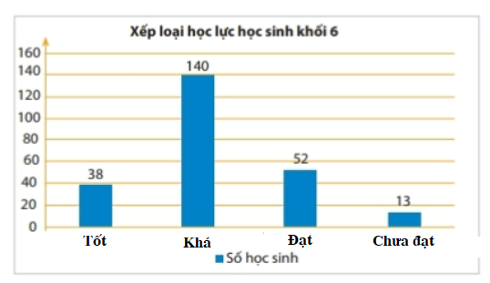

Từ biểu đồ em hãy cho biết:

1. Số học sinh xếp loại học lực Tốt của khối 6 trường THCS A là bao nhiêu?
2. Tổng số học sinh khối 6 trường THCS A xếp loại học lực Tốt và Khá là bao nhiêu?

---Hết---

**HƯỚNG DẪN CHẤM KIỂM TRA GIỮA HỌC KỲ I – TOÁN 6**

**ĐỀ 1**

1. **TRẮC NGHIỆM:** *(3,0 điểm) Mỗi phương án chọn đúng ghi 0,25 điểm.*

|  |  |  |  |  |  |  |  |  |  |  |  |  |
| --- | --- | --- | --- | --- | --- | --- | --- | --- | --- | --- | --- | --- |
| **Câu** | 1 | 2 | 3 | 4 | 5 | 6 | 7 | 8 | 9 | 10 | 11 | 12 |
| **Đ/án** | C | B | A | B | A | D | B | C | A | A | D | B |

1. **TỰ LUẬN:** *(7,0 điểm)*

|  |  |  |
| --- | --- | --- |
| **Bài** | **Lời giải** | **Điểm** |
| *1*  *(3,0đ)* | 1. Liệt kê các số nguyên tố nhỏ hơn 9. 2. Sắp xếp các số nguyên sau theo thứ tự giảm dần: –11; 0; 8; –4; 12. 3. Viết tập hợp A gồm các số tự nhiên là ước của 8 4. Liệt kê các số tự nhiên là bội của 5 nhỏ hơn 22. 5. Tìm số đối của –4; 0. 6. Cho tập hợp . Viết tập hợp A dưới dạng liệt kê các phần tử? |  |
|  | 1. Các sô nguyên tố nhỏ hơn 9 là: 2; 3; 5; 7. | *0,5* |
| 1. Các số nguyên theo thứ tự giảm dần: 12; 8; 0; -4; –11 | *0,5* |
| 1. A= Ư(8) = {1 ; 2; 4; 8} | *0,5* |
| 1. Các số tự nhiên là bội của 5 nhỏ hơn 22: {0; 5 ; 10; 15; 20 } | *0,5* |
| 1. Số đối của –4 là 4; số đối của 0 là 0 | *0,5* |
|  | *0,5* |
| *2*  *(2,0đ)* | * 1. Tính giá trị biểu thức   2. Tìm x biết,   3. Mẹ bạn An mang 300 000 đồng vào siêu thị mua 2 kg táo, 5 kg gạo. Giá mỗi ki-lô-gam táo là 60 000 đồng, mỗi ki-lô-gam gạo là 20 000 đồng. Hỏi mẹ bạn An còn lại bao nhiêu tiền? |  |
|  | *0,75* |
| $x-7=-39$ $$x=-39+7$$ $$x=-32$$ | *0,5* |
| Số tiền mẹ bạn An còn lại là :   1. 300 000 - (2. 60 000+5. 20 000) = 80 000 | *0,75* |
| 3  *(0,5**đ)* | Dùng số nguyên thích hợp để mô tả mỗi tình huống sau:  a) Mực nước hồ chứa giảm xuống 3 m.  b) Có 15 000 000 đồng trong ngân hàng. |  |
| 1. Mực nước hồ chứa giảm xuống 3m: -3m | *0,25* |
| 1. Có 15 000 000 đồng trong ngân hàng: +15 000 000 đồng | *0,25* |
| 4  *(0,5đ)* | Một mảnh vườn hình chữ nhât với độ dài hai cạnh là 20m và 7m. Em hãy tính diện tích của mảnh vườn đó. |  |
| Diện tích mảnh vườn là:  20. 7 = 140 (m2) |  |
| 5  *(1,0 đ)* | 1. Số học sinh xếp loại học lực Tốt của khối 6 trường THCS A là :   38 học sinh | *0,5* |
| b) 140+38=178 (học sinh)  Tổng số học sinh khối 6 trường THCS Hai Bà Trưng xếp loại học lực Tốt và Khá là 178 học sinh. | *0,5* |

---Hết---

*TP Thủ Đức, ngày 01 tháng 12 năm 2022*

**Duyệt của TTCM** **GV ra đề**

Trần Ngô Bảo Phước Lê Thị Hương

**Duyệt của Ban Giám Hiệu**